**BỘ CÔNG THƯƠNG**

**TRƯỜNG ĐẠI HỌC CÔNG NGHIỆP TP HỒ CHÍ MINH**



**LAB REPORT EXERCISES**

**KỸ THUẬT LẬP TRÌNH**

## MSSV: Họ Tên:

**NỘI DUNG 1: CON TRỎ**

**Câu 1:** Chương trình thực hiện các xử lý cơ bản trên con trỏ.

**Code:**

[copy code bài làm vào đây]

**Kết quả:**

[chụp màn hình kết quả thực thi chương trinh]

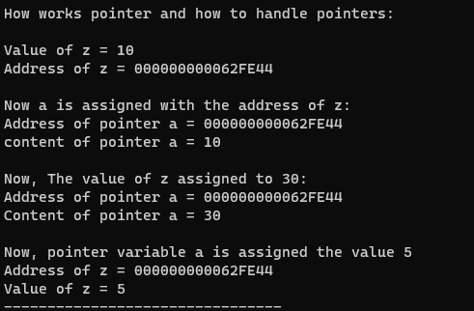

**Câu 2:** Nội dung yêu cầu???

**Code:**

[copy code bài làm vào đây]

**Kết quả:**

[chụp màn hình kết quả thực thi chương trinh]